NAMA: ZESYCA DWI ANJARSARI

NIM:21091397010

PRODI/KELAS: MANAJEMEN INFORMATIKA/B

* SCRIPT INSERTION SORT

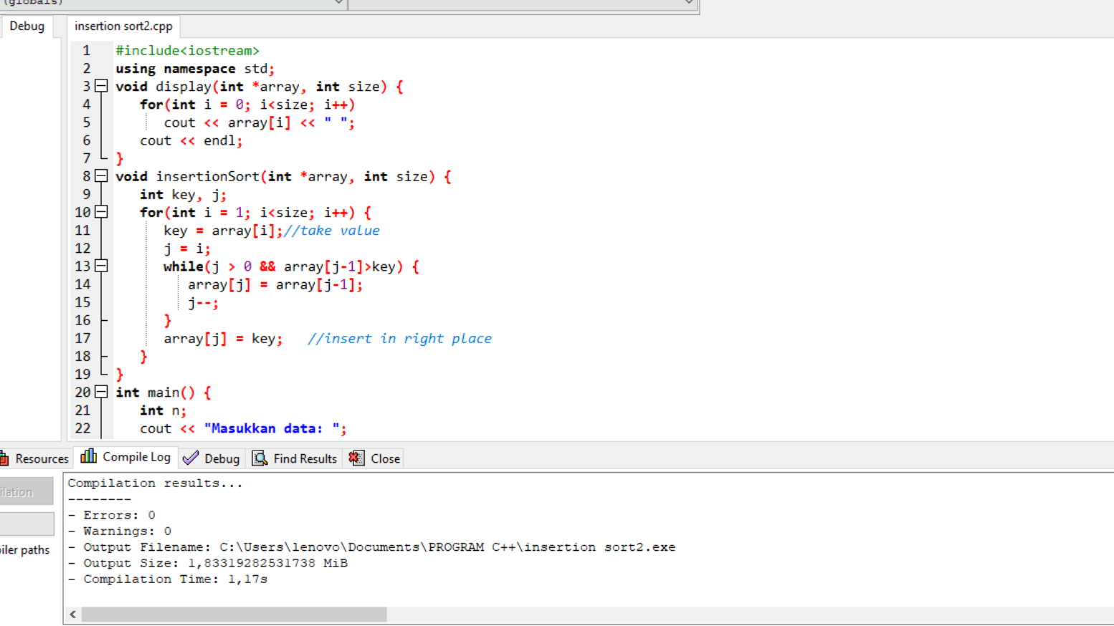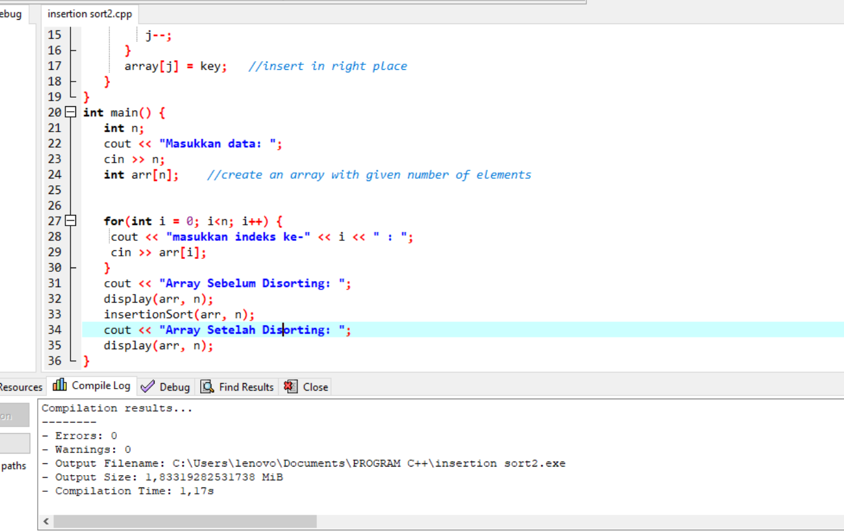

OUTPUT

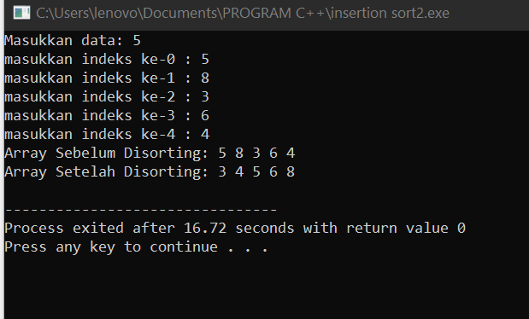

PENJELASAN PROSES

1. Pertama inputkan jumlah data yang akan di sorting pada line 20-23
2. Kemudian inputkan data yang akan di sorting sebanyak jumlah data yang diinputkan diawal script pada line 27-29
3. Pada hasi output diatas telah diinputkan data sebanyak 5 yaitu [5] [8] [3] [6] [4]
4. Proses sorting dimulai dari data pertama yaitu mengecek apakah angka 8 lebih dari 5?jika benar maka posisi akan tetap, kemudian di scek lagi data berikutnya yaitu 3 apakahlebih dari 8? Jawabannya salah maka 3 digeser kedepan angka 8 kemudian di cek apakah 3 lebih dari 5? Jawaban salah maka 3 akan dipindah kedepan angka 5 begitu seterusnya sampai urutan selesai mullai dari terkecil hingga terbesar. Scrip terletak pada line 3-17

* MENGHITUNG BIG O KOMPLEKSITAS WAKTU

1. Kasus terbaik akan terjadi ketika array yang diberikan sudah diurutkan, karena jika input array sudah diurutkan maka algoritma hanya akan melakukan jumlah operasi minimum sehingga array yang diurutkan akan dianggap sebagai input terbaik, maka kita harus mengetahui jumlah perbandingan yang dilakukan oleh algoritma.

Contoh: Jika terdapat 5 data dalam sebuah array dan sudah urut semua maka total perbandingannya adalah 5 maka N=5 atau bisa ditulis dengan (N-1) jadi kasus terbaik adalah adalah urutan N

1. Kemudian mencari kasus terburuk yaitu sebuah elemen array dalam urutan menurun, karena jika seluruhnya dalam urutan terbalik maka algoritma akan melakukan jumlah operasi maksimum sehingga array diurutkan dalam posisi terbalik akan dianggap sebagai input dalam hal ini kasus terburuk. Kita harus mencari tahu terlebih dahulu jumlah total perbandingan yang dilakukan oleh algoritma ini

Contoh ada data [6] [5] [4] [3] [2] N=5

1. Kita lihat data ke2 yaitu [5] tidak berada pada posisi yang benar maka untuk mencapai posisi yang benar maka dibutuhkan 1 perbandingan untuk berada pada posisi yang benar. maka akan menjadi [5] [6] [4] [3] [2]
2. Kemudian kita liat data ke 3 yaitu angka [4] tidak berada di posisinya untuk mencapai posisi yang benar maka dibutuhkan 2 perbandingan maka akan menjadi [4] [5] [6] [3] [2]
3. Kemudian kita lihat data ke 4 yaitu [3] tidak berada dalam posisinya maka kita membutuhkan 3 perbandingan untuk mencapai posisi yang benar maka akan menjadi [3] [4] [5] [6] [2]
4. Kemudian kita lihat lagi data ke 5 yaitu [2] tidak berada dalam psisinya maka kita membutuhan 4 perbandingan untuk meletakkan pada posisi yang benar. [2] [3] [4] [5] [6]

Kemudian kita jumlahkan semua perbandingan

=1+2+3+4

=1+2+3+(N-1)

=N(N-1)/2

=N(N-1) = N2-N

Best case O(N)

Worst case O(N2)

Average case O(N2)

Maka kompleksitas waktu terburuk atau worst case nya dalah O(N2)

N=1 maka (12)= 1

=21=2

1!=1

N=5 maka (52)=25

25=32

5!= 5x4x3x2x1=120

N=10 maka (102)=100

210=1.024

10!=10x9x8x7x6x5x4x3x2x1=3.628.800

* KELEBIHAN DAN KEKURANGAN INSERTION SORT

Kelebihan

1. Sort paling efisien ntuk data berukuran kecil
2. Merupakan online algorithmic yaitu bisa langsung melakukan sort setiap ada data baru
3. Merupakan sort yang stabil
4. Penerapannya sederhana

Kekurangan

1. Banyaknya operasi yang diperlukan dalam mencari posisi yang benar
2. Jika data meiliki urutan terbaik maka setiap eksekusi dari perintah harus memindai dan mengganti seluruh bagian sebelum menyisipkan elemen berikutnya.
3. Membutuhkan waktu O(n2) pada data yang tidak terurut, sehingga tidak cocok dalam pengurutan elemen dalam jumlah besar.